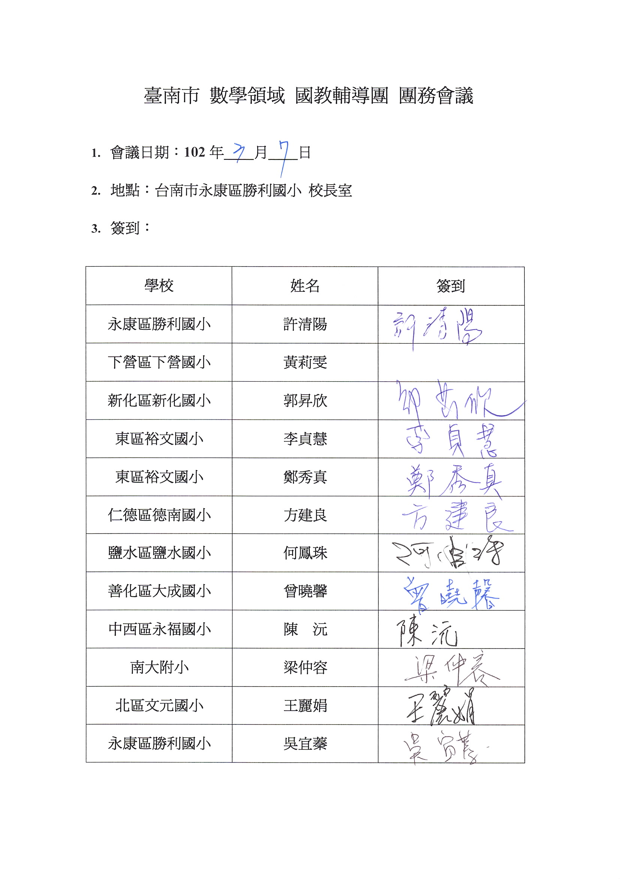
4.會議記錄：
(1)有關101學年度第2學期分區諮詢工作分配如下：
- 1020306分區諮詢服務(永華國小)負責人員：建良
- 1020403分區諮詢服務(東山國小)負責人員：麗娟
- 1020501分區諮詢服務(新市國小)負責人員：鳳珠
- 1020529分區諮詢服務(新南國小)負責人員：曉馨
(2)有關101學年度第2學期研習承辦工作：
- 研習名稱：數學情境教學暨創新應用研習(溪北區)
- 辦理學校：下營國小
- 辦理日期：102年5月29日下午1:30~4:30
- 經費由永康勝利逕撥入下營國小，由下營國小就地核銷
- 該日研習工作與分區諮詢服務衝突，唯因指定參加研習並不重覆(分區服務為永華區教師；研習為溪北區教師)，囿於辦理時程及講師時間故同時辦理。
5.散會(時間：16:42)

